Promocje sokowirówki - wyciskaj świeży sok każdego dnia
Sokowirówka to sprzęt, który umożliwia nam wyciskanie świeżego i smacznego soku z owoców lub warzyw, który jest zdecydowanie bardziej wartościowy, niż gotowe, butelkowe produkty z supermarketów. Jest to doskonały sposób na dostarczenie swojemu organizmowi zdrowej porcji witamin każdego dnia. Sprawdź jak sprzęt wybrać oraz gdzie znaleźć promocje na sokowirówki!

Jakie sokowirówki są najlepsze?
Warto postawić na sokowirówkę wolnoobrotową, która która jest gwarancją najwyższej jakości, pełnowartościowych soków. Podczas procesu wyciskania owoce i warzywa nie są bowiem szatkowane, lecz rozgniatane, dzięki czemu nie tracą swoich wartości odżywczych, a sok posiada więcej miąższu oraz dłużej zachowuje świeżość. Jest to świetny sposób na uzupełnienie diety w niezwykle ważne składniki odżywcze i mineralne, niezbędne do prawidłowego funkcjonowania organizmu. Sokowirówki wolnoobrotowe to nieco większy wydatek od tradycyjnych, jednak bardzo często można trafić na różnorodne promocje i kupić wysokiej jakości sprzęt w niskiej cenie.
Gdzie kupić sokowirówki?
Sokowirówki dostępne są w wielu różnych sklepach ze sprzętem RTV i ADG. Podczas zakupu tego typu urządzeń warto porównać ceny z wielu różnych sklepów, w celu znalezienia najlepszej okazji cenowej. Możesz to zrobić za pomocą naszej porównywarki internetowej.

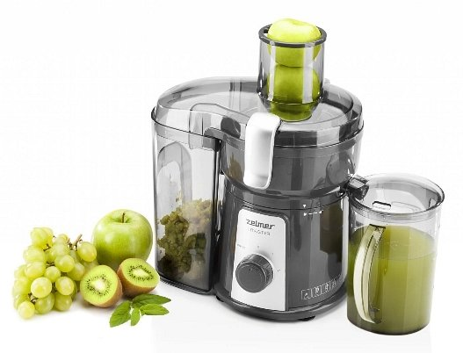
Sprawdź: promocje sokowirówki i znajdź najlepszą ofertę na rynku!

